АЛТЫНБЕКОВА Алтынай Ескермесовна,
С.Қожанов атындағы жалпы білім беретін мектебінің ағылшын тілі пәні мұғалімі.
Түркістан облысы, Арыс ауданы

С.ҚОЖАНОВ АТЫНДАҒЫ ЖАЛПЫ БІЛІМ БЕРЕТІН МЕКТЕБІНІҢ 7 «В» СЫНЫБЫММЕН «ЗЕЙІН» КІТАП ОҚУ ЖОБАСЫН ҰЙЫМДАСТЫРДЫМ

Мақсаты:
Оқушыларды кітап оқуға зейінін аша отырып, телефонға тәуелділіктен сақтап,рухани байлық пен ұлттық құндылыққа баулу.
Оқырмандар ортасын құрып,кітап оқуды дамыту.
Нәтижелігі:
Оқушылардың сөздік қоры мол,рухани жан дүниесі бай, ұлттық құндылықты бойына сіңірген ұрпақ болуы.
Жүргізілген жұмыс:
Отбасы хрестоматиясының Ер Едіге, Кенесары, Жүсіп-Злиха, Ләйлі-Мәжнүн, Ғазалдар, Ғибратнама және Кітаптан қорқатын бала кітаптарын алып,екі айдың ішінде 27 оқушы, алмасып оқыды.
Оқып ғана қоймай түсінгенін дәптерге жазу және сұраққа жауап беру болды.
Әр оқушы түсінік айта білді.Видео ролик тамашалады.
Әр оқушының анасынан мотивациялық хат оқып,тосын сый жасалды.
Жүректен шыққан аналарының ақ тілегін оқыған әрбірі көңілдері толқып, көздеріне жас алды.
Кітапханашы Жолдасбекова Нағима апай қатысып,төрелік жасап оқушыларды марапаттады. Белсенділік пен білімділікпен көзге түскен 1 орынды Әубәкір Меруерт иеленді.
2 орын екеу Әмірәлі Асылай мен Ханқожа Зейнеп.
3 орын екеу Сабыралы Зейнеп және Түзелбек Айзере алды.
Ынталандыру марапатын Жамалхан Нұрсұлтан, Жорабек Бексұлтан, Бейсахан Інжу, Шыназбек Тұмар және Қоблан Інжу алды.
Екінші кезеңге «Әлем ертегілерін» яғни 15 кітапты кезектесіп оқуға алды.
Құндылықтар қалтасы деп аталатын құнды кітаптар өз оқырманын тапты.
Ілімді де сіңімді білім болсын деп алғашқы жобамыз өз мәресіне жетті.
Сынып жетекшісі әрі жоба авторы Алтынбекова Алтынай.
С.Қожанов атындағы жалпы білім беретін мектебінің 7 «В» сыныбыммен «Зейін» кітап оқу жобасы
«Зейін»кітап оқуға арналған жобамыздың екінші кезеңі “Әлем ертегілері” болатын.
18 наурыз күні Ұлыстың Ұлы күніне тұспа-тұс өтті.
7”В”сыныбымның 27 оқушысы қатысып жүлделі 5 орын және ынталандыру 5 орынмен марапатталды. Әділ-қазылық жасаған “Отбасы хрестоматиясының” өкілдері Анар апай, Ғазиза апай және Жанна қыз.Сонымен қатар өзіміздің кітапханашы Нағима апай, қазақ тілінің майталман ұстаздары Қаламқас апай мен Алма апай болды.
1 орын Әубәкір Меруерт
2 орын Ханқожа Зейнеп
2 орын Әмірәлі Асылай
3 орын Шыназбек Тұмар
3 орын Түзелбек Айзере
Бес ынталандыру марапатын
1.Сағит Саян
2.Жорабек Бексұлтан
3.Қоблан Інжу
4.Уалхан Айару
5.Қонар Әйкенай иеленді.
Жобамыздың мақсаты:
Оқушыларды кітап оқуға зейінін аша отырып,телефонға тәуелділіктен сақтап, рухани байлық пен ұлттық құндылыққа баулу.
Оқырмандар ортасын құрып,кітап оқытуды дамыту.
Нәтижесінде:
Оқушылардың сөздік қоры мол,рухани жан дүниесі бай,ұлттық құндылықты бойына сіңірген ұрпақ болып қалыптасуы.
Жүргізілген жұмыс:
Әлем ертегілерінен сұрақ-жауап,Оқылым дағдысымен Тұмар “Таксиде”мәтінін
оқып,оқушылар тыңдалым жасап,айтылым дағдысымен түсінгендерін айтты.
Ұлыстың Ұлы күні Әз Наурызға тұспа -тұс келгенен соң,ұлттық қазақ биін билеп,
ән айтып,домбырамен күй тартылды.Әйкенай қобызбенен өз шығармасын орындады.
Кітап оқудың 7 қағидасы мен пайдасы тақырыбында бейнеролик тамашалады.
Сынып өз өнерлерімен қоса,білім мен белсенділіктерін көрсете білді.
Қазылар алқасы дән риза болып тарқасты.
Құндылықтар қалтасы деп аталатын құнды кітаптар өз оқырманын тауып, жобамыз өз мақсатына жетті.
Зейінді де зерек шәкірттер аман болсын. Келесі үшінші кезеңге Жеңістің 80 жылдығына орай әрі Бауыржан Момышұлының 115 жылдығына орай,батырдың « Ұшқан ұя» кітабын оқуға алды.Мамыр айында өтетін кезекті кезеңіміз Зейін жобасының оқырманадарына сәттілік тілейміз.Келесі кездескенше сау болыңыздар.
Сынып жетекшісі әрі жоба авторы ағылшын тілі пәнінің ұстазы Алтынбекова Алтынай
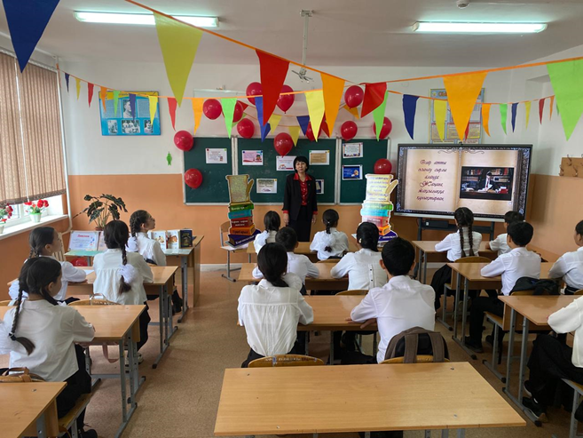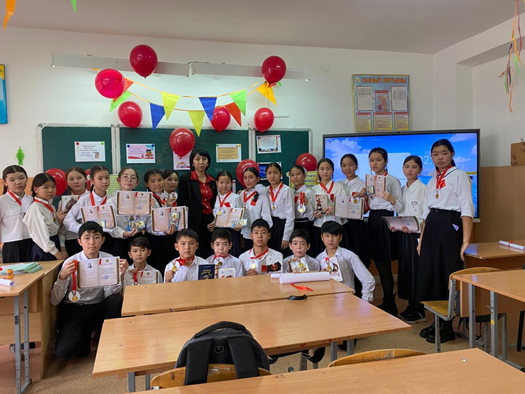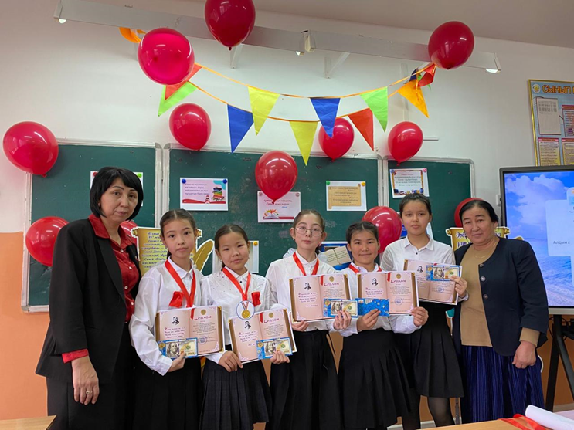
Алғашқы ЗЕЙІН жобасының жеңімпаздары
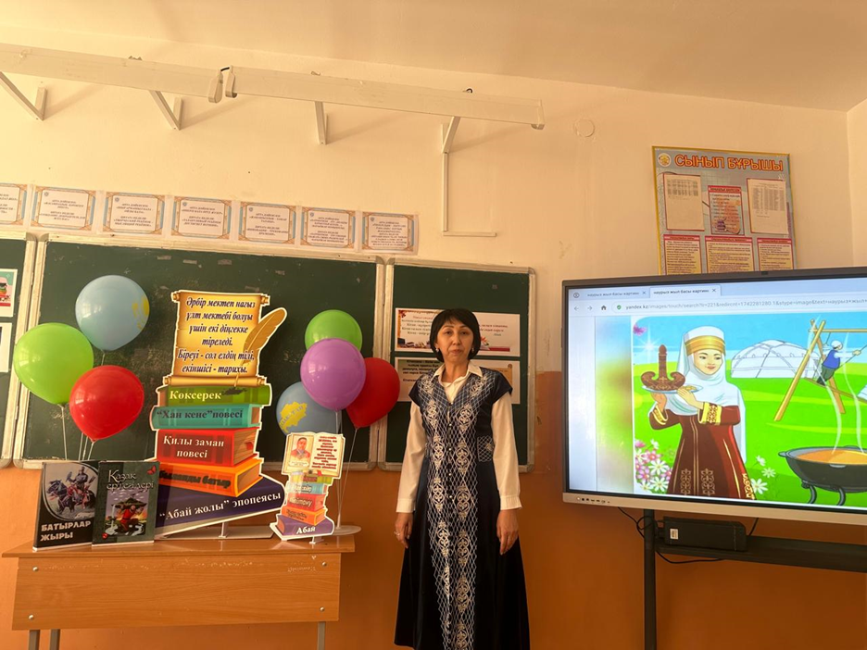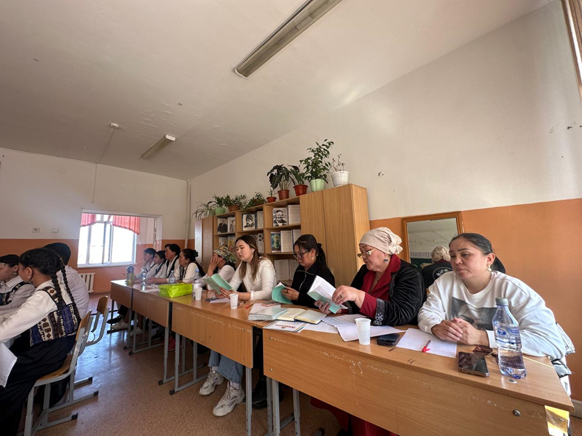
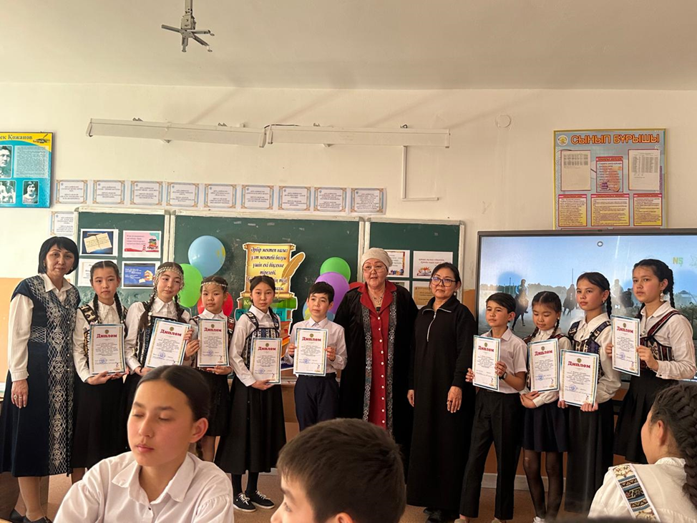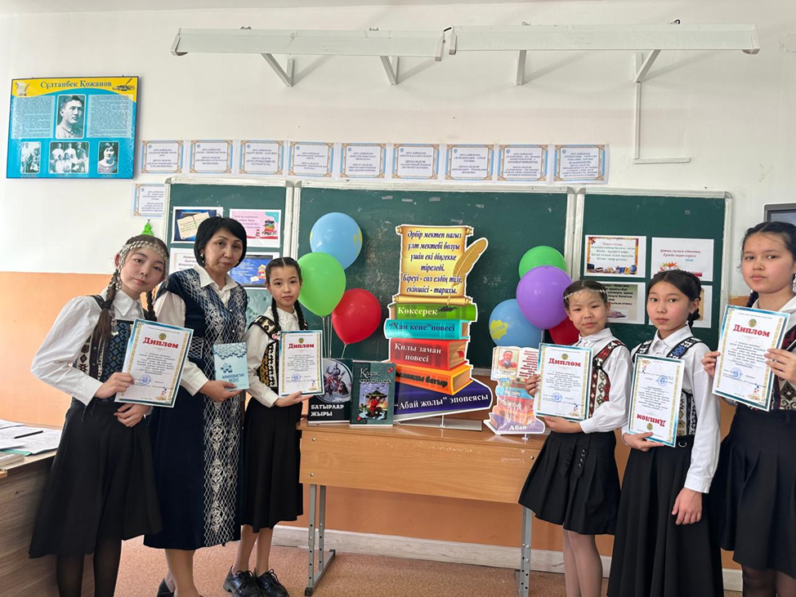
Екінші рет өткен ЗЕЙІН жобамыздың жеңімпаздары
